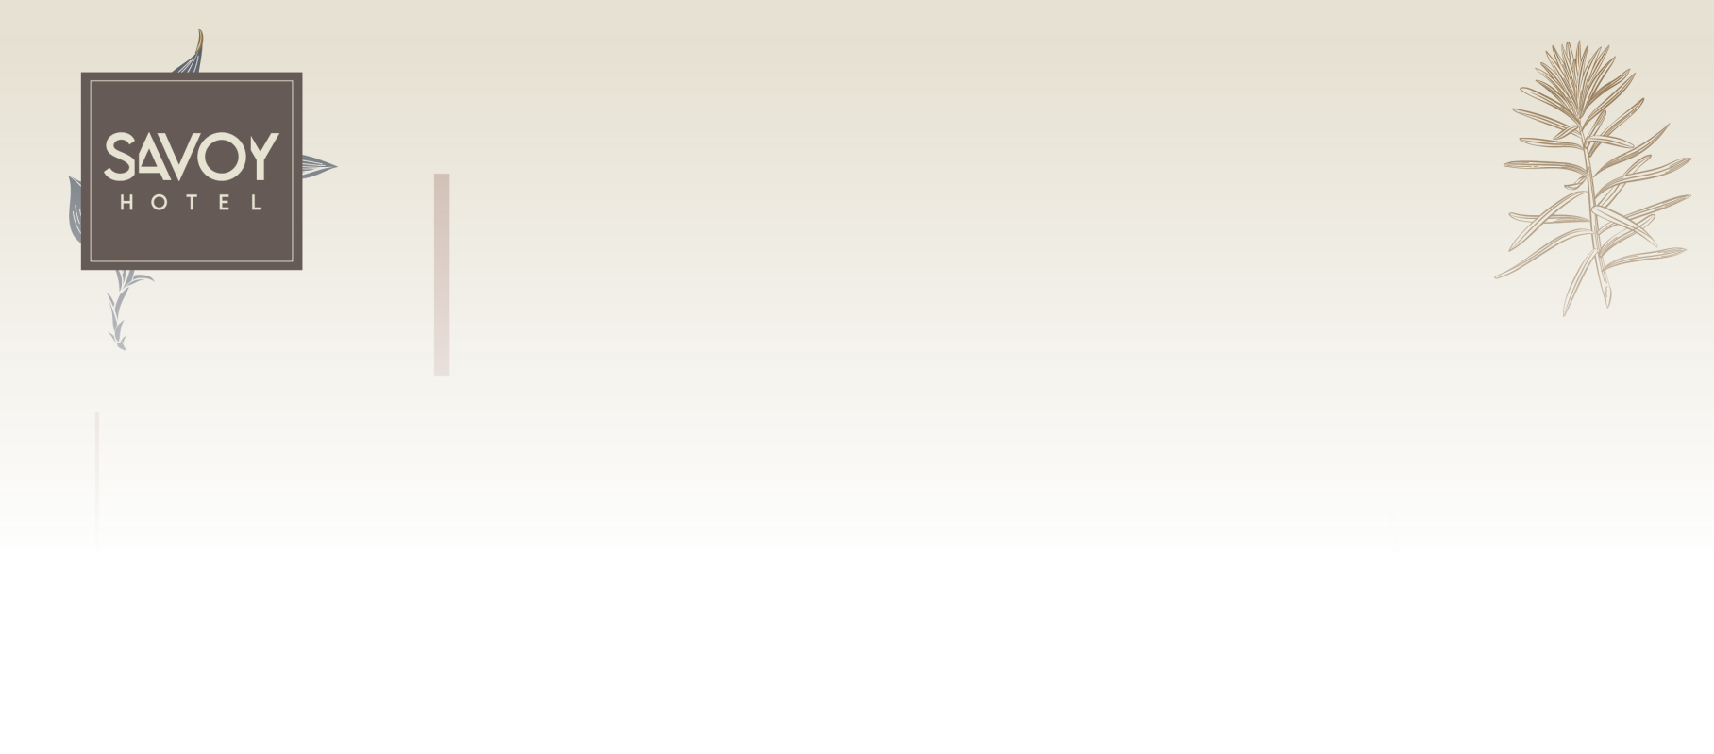 93 Iroon Polytechnioy Ave., - 185 36 Piraeus, GR

Phone: +30 210 4284580 - Fax: +30 210 4284588

Email: [reservations@saoyhotel.gr](mailto:reservations@saoyhotel.gr) - Web: [www.savoyhotel.gr](Http://www.savoyhotel.gr)

Πειραιάς 26/01/2023

Από το ξενοδοχείο Savoy στον Πειραιά αναζητούνται άτομα για πρακτική άσκηση

Με εκτίμηση

Savoy Hotel